桃園縣99年度國民中小學海洋教育計畫－動力海洋
海洋教育創新教學活動設計
課程主題：嗨(海)！你還在嗎？
實施年級：四年級
壹、設計理念
海洋是萬物生命的起源，地球上有近70%的面積是海洋，可見海洋對人類生活影響甚鉅。早在1942年聯合國公布｢海洋法公約｣，內容除了領海、經濟海域等規範外，更加入了海洋保育的概念，以求海洋生態永續發展。而臺灣亦在2001年公布｢海洋白皮書｣，宣示我國為｢海洋國家｣，以｢海洋立國｣，2006年公布了｢海洋政策白皮書｣更是強調臺灣海洋國家的特性，規劃海洋政策整體的發展。在教育方面，因應｢海洋政策白皮書｣而制定了｢海洋教育白皮書｣，從培養產業人力、提升國家的海洋競爭力，並促使全民能夠親近海洋、熱愛海洋、善用海洋進而珍惜海洋。
再者，教育部於97年度進行九年一貫課程綱要微調，將海洋教育列入重大議題，其課程目標內容提及｢從活動與省思中激發熱愛海洋情操，善用海洋、珍惜海洋的各項資源，並維護海洋的生態平衡，積極保育海洋資源，涵養人與海洋和諧共處的價值觀｣(教育部，2008)，強調學校應透過課程設計，使學生能夠培養出海洋生態的保育概念，並建立起人海和諧共處的價值觀。
有鑑於此，在以熱愛海洋、珍惜海洋及強調海洋生態平衡觀念的前提下，結合讀報教育及資訊教育內涵，本課程設計訴求下列目標：
一、紮根學生海洋生態知識；
二、增進學生資訊寫作能力；
三、激發學生親海愛海情懷；
四、培養學生永續環境觀念。
期將海洋教育融入讀報教育之中，並結合資訊教育的內涵，以達成上述四項課程目標。

貳、課程架構

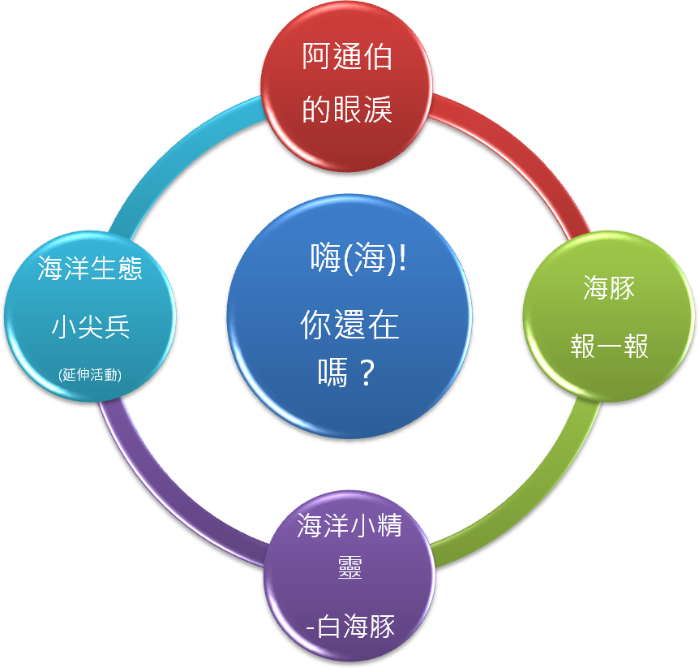

紮根學生海洋生態知識
培養學生永續環境觀念

增進學生資訊寫作能力
激發學生親海愛海情懷

海 洋 永 續

叁、教案內容
領域名稱 | 社會領域 | 活動主題 | 嗨(海)！你還在嗎？
教學單元 | 海洋教育 | 教材來源 | 國語日報、網路資源
教學日期 | 99年 10月  9.17.24.31日 | 教學班級 | 四 年 四 班
教學節數 | 4節 | 設計者 | 大忠國小  教師姓名：黃宥榛、陳佳慧
能力指標 | 海洋教育  - 3-2-1認識家鄉或鄰近的水域環境變遷。  - 3-2-2說明家鄉或鄰近的水域環境變遷對生活的影響。  - 5-2-4認識水中生物及其外型特徵。  - 5-2-7關懷河流或海洋生物與環境，養成愛護生物、尊重生命、珍惜自然的態度。  社會領域  - 6-2-4說明不同的個人、群體(如性別、族群、階層等)文化與其他生命為何應受到尊重與保護，以及如何避免偏見與歧視。  - 7-2-2認識各種資源，並說明其受損、消失、再生或創造的情形，並能愛護資源。  資訊教育  - 1-2-1 能瞭解資訊科技在日常生活之應用。  - 3-2-1 能使用編輯器進行文稿之編修。  - 3-2-2 能操作印表機輸出資料。
單元目標 | 1、紮根學生海洋生態知識：  1-1 能知道海洋生態保育的相關知識。  1-2 能知道海洋生態保育的重要性。  2、增進學生資訊寫作能力：  2-1 能運用電腦製作海洋生態保育刊物。  3、激發學生親海愛海情懷：  3-1能培養學生對海洋生態環境的喜愛  4、培養學生永續環境觀念：  4-1能了解海洋生態環境永續的重要性  4-2能找出解決海洋生態問題的方法
準備活動 | 教師：1.筆記型電腦 、單槍投影機、網路  2.CD音響  3.學習單  學生：主動上網搜尋海洋生態保育資料

配合能力指標 | 教學流程 | 時間 | 教學資源
海洋教育5-2-4、5-2-7  社會領域6-2-4  海洋教育5-2-7  資訊教育3-2-1、3-2-2  海洋教育5-2-7  海洋教育5-2-4  海洋教育5-2-4、5-2-7  社會領域6-2-4、7-2-2  海洋教育5-2-7 | 活動一：阿通伯的眼淚-海豚的悲歌  【引起動機】  情境佈置：  1.教師依教學主題張貼海豚照片、相關書籍、資料…等。  2.播放有關海豚生態的影片。  3.有關血腥海灣及法羅群島屠殺海豚的新聞稿。  【發展活動】  1.老師先說明要進行的主題和進行的方式。  2.新聞簡報乙份〈放大版〉學生一人一張影印新聞簡報，請先將內容看一遍，並一一找出問提來。  3.配合主題進行探討發表。  老師提問：  - 你看到什麼？他們做了什麼？  - 這樣的行為給你什麼感覺嗎？你認為他們的作法有錯嗎？ ﹙生態V.S文化傳統﹚  - 這些人做這件事的想法是什麼？ ﹙習慣V.S 成年禮﹚  - 如果是你，你會和他們做同樣的事情嗎？ ﹙生存需要V.S 為殺而殺﹚  - 我有話要說：如果你是海豚，你要跟人類說些什麼？  【綜合活動】  - 統整：要認識珍貴的野生動物，並充實保育觀念。  - 分享：請同學說說心中的感受。  - 作業：學習單  （第一節結束）  活動二：海豚報一報（為海豚發聲）  【準備活動】  教師準備：  - 電腦、單槍投影機、網路  - 蒐集各式新聞稿及報紙版面  - 將publisher版面格式列印出  學生：  - 上網搜尋有關寫腥海灣或其它有關屠殺海豚；危害海豚生存新聞稿件  - 準備版面完稿工具  【引起動機】  1. 老師在教學中提醒學生可以各種方式為海豚發聲，可以是新聞稿、詩、圖畫… 將它編成一份報紙  - 老師講解報紙內容的取捨及新聞稿『手工拼貼』的排版法  圖文分開處理：要注意讀者閱讀動線。  不同新聞稿用花編加以區格。  新聞稿之間的空隙可加插畫或漫畫。  。  【發展活動】  - 小組討論：讓學生將搜集的資料加以整理後，並將新聞做取捨與下新聞標題。  - 將資料加以編排呈現報導作品  【綜合活動】  - 統整：藉由編輯刊物，提醒學生尊重生命，並呼籲海洋保育。  - 作業：學習單之「為白海豚發聲」、「畫一個美麗的海洋」、  2.分享：各組作品的發表。  （第二、三節結束）  活動三：白色小精靈－媽祖魚  教師準備：1.電腦、單槍投影機、網路  2.蒐集有關白海豚圖片  3.學習單  【發展活動】  一、引起動機  - 教師播放「白海豚之歌」歌曲MV及保育短片。  - 教師提問：  為什麼白海豚又叫『媽祖魚』？  二、教學活動  - 將資訊媒體輔助器材連結至公共電視— 我們的島 ─ 搶救白海豚 介紹白海豚所面臨的危機  http://www.youtube.com/watch?v=T6dlWJrey8Q&feature=related  - 讓學生欣賞完介紹後，說出白海豚生存危機發生的原因（生態保育vs經濟發展）。  - 將資訊媒體輔助器材連結至搜尋網站（googleearth），國光石化若通過白海豚棲習地改變的模樣及相關的報導。  - 讓學生省思：我們究竟能為白海豚做什麼？  【綜合活動】  - 統整：近幾年來因經濟發展，而海洋環境生態的改變，以致於海洋生物的生存空間逐漸減少，而且某些族群面臨滅種危機，人類該在生態與經濟發展取得平衡點。  - 延伸活動：發表四大個主題的電子刊物。配合資訊融入教學，讓孩子能藉由多媒體的運用，對海洋生態現狀所思所感，將之具體編成電子報，並放置班網供大眾瀏覽、進行意見交流，以喚起更多人對海洋生態的重視。  （第四節結束） | 10  5  20  5  15  25  20  20  5  20  10  5 | 圖片  光碟  書籍  DVD  新聞簡報

肆、評量活動
一、學習單：如附件一。
二、海洋教育電子報：如附件二。
伍、學生學習回饋(如附件三)
一、你喜歡這四周的海洋生態課程嗎？
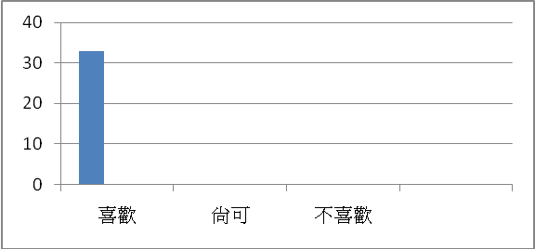
二、上完課後，你覺得能讓你增加海洋生態知識嗎？
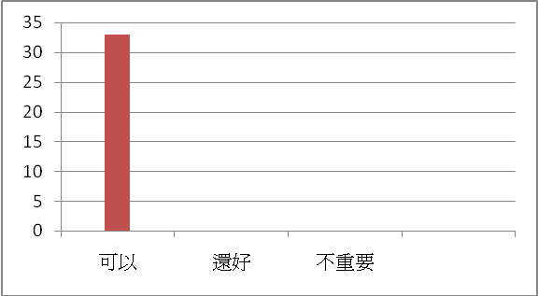
三、你認為海洋生態的保護重要嗎？
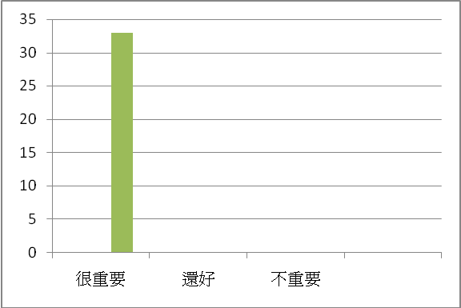

四、實施海洋生態教學後，會使你增加對海洋生態的興趣嗎？
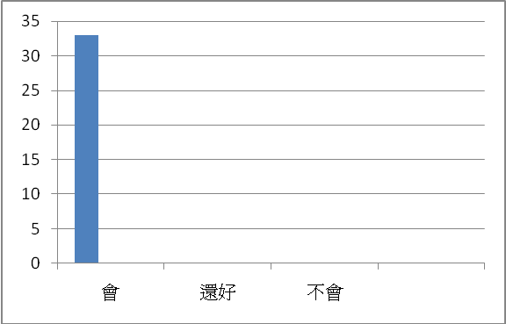
伍、你認為海洋生態的維護是誰的責任？
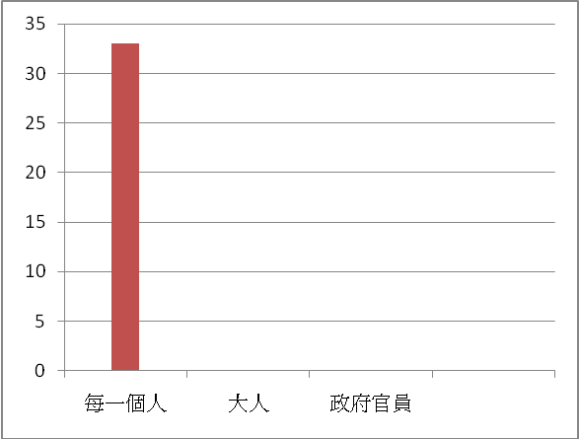
六、請你寫出一個保護生態海洋的方法

方法 | 人數(人)
不亂丟垃圾 | 26
保護自然生態 | 2
淨灘 | 2
不殺魚 | 2
不排放廢水 | 1

陸、教師教學省思

日期 | 現場所聽所聞 | 發現、省思
99年10月17日 | 在這一節的教學活動中，孩子原本所期待是能觀賞可愛，又聰明美麗海豚表演，沒想到所面臨的課題竟是如此沉重。而在孩子天真的想法中，海豚可是微笑親善大使，牠有時化身為卡通中海王子的好朋友，載著他冒險犯難遨遊大海，也是野柳海洋公園中那精湛的表演者，更是智慧的化身。但在一幕幕鮮血染紅大海的畫面，有如初生嬰兒般稚嫩又無力的啼哭聲中，孩子們的情緒瞬間崩解，席中不時有人直搖頭驚呼『太恐怖了！』、『好可憐！』…，也有人半遮住眼睛不敢直視螢幕；甚至有幾個小女生流下不捨的淚來…… 不過在播放過程中，我發現仍有的孩子心不在焉了，眼睛未注視螢幕。這節課結束前15分鐘，我配合主題進行提問，1.這樣的行為給你什麼感覺嗎？你認為他們的作法有錯嗎？ ﹙生態V.S文化傳統﹚。有多數同學表示這樣的行為是不對的，不能因傳統而將屠殺行為合理化；另有幾位同學覺得要尊重當地文化。2. 我有話要說：如果你是海豚，你要跟人類說些什麼？諸如：拜託不要殺我、我不想死、意外的有 KUSO搞笑  的..我的肉很難吃…. | 經由一部記錄片及一則新聞，揭露出人類對海豚的殘酷及無情的宰殺，日本太地町的吃海豚肉的傳統，丹麥法羅群島殺豚的成年禮儀式，對於對兩地保育觀念不足及蠻橫態度，因而導致海豚被濫捕屠殺。人與海洋的適切互動，可以導向人與海洋的永續發展，每一種生物都有生存的價值與意義。在維持海洋生態平衡的課題下，透過教學過程中讓孩子釐清天然資源合理利用的可能性，並非完全不能捕捉海中生物，應該要愛護及保育的野生動物。  檢視教學過程，發現學生對資訊融入教學較有興趣，上課也較為專注，所以適當的以資訊媒體輔助教學也能達到教學效果。
99年10月24日 | 這一節課以『白海豚之歌』開端，孩子興緻勃勃隨著音樂哼唱帶出今天的主題，接續的影片—『我們的島 ─ 搶救白海豚』我們的島 ─ 搶救白海豚讓孩子更清楚知道屬於臺灣特有的媽祖魚正面臨了生死存亡的關頭，而究竟經濟發展重要，還是等到這僅存的九十餘頭白海豚滅絕後蓋座紀念館來緬懷，這該是每個人該去省思的。我們究竟能為白海豚做什麼？孩子回答的很多元，有人說捐錢，也有人說不要去海邊撿貝殼；少吃一點魚；寫一首詩給牠打氣、更有人說叫白海豚移民啦……其中最正向的是要幫牠發聲，將關心編輯成報紙，讓更多幫助牠。 | - 運用媒體或玩遊戲的方式進行教學會更活潑，更能引發 學習動機﹔  - 適切的引導在編輯電子報的過程中相當重要，如何在引導利用現有的版面與將圖文做恰當的安排之還要再加油。  3.報紙在課堂上以分組形式完成，程度佳的組別對於老師引導的敏銳度夠，能扣緊編輯電子報要點﹔程度較差的組別，老師需要以個別指導的方式，對於新聞取捨及圖文的美編上需再下工夫。
柒、
上課剪影

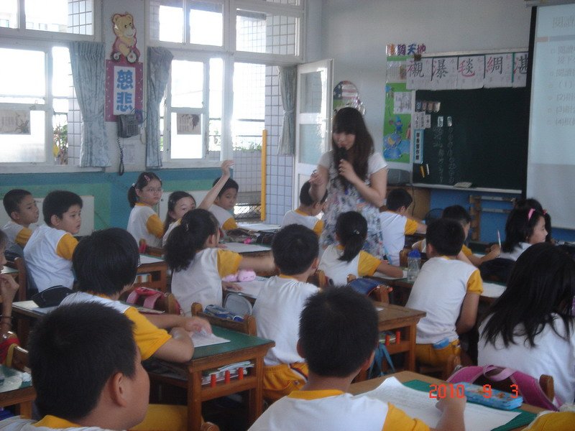
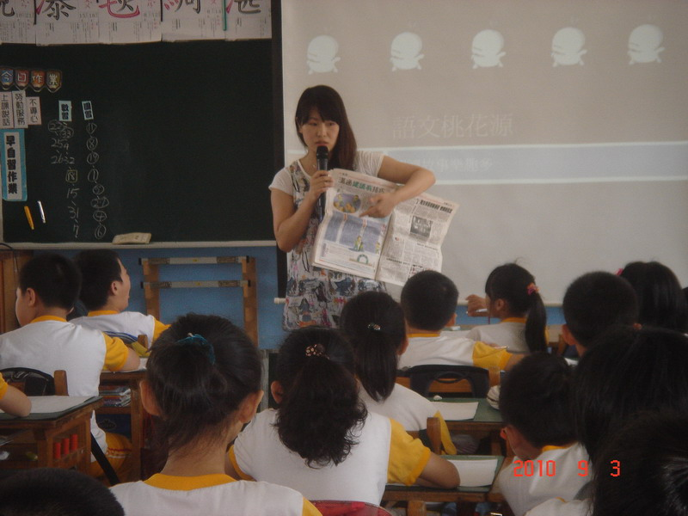
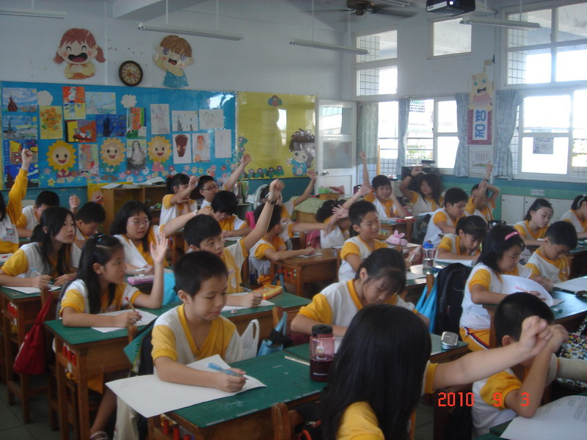
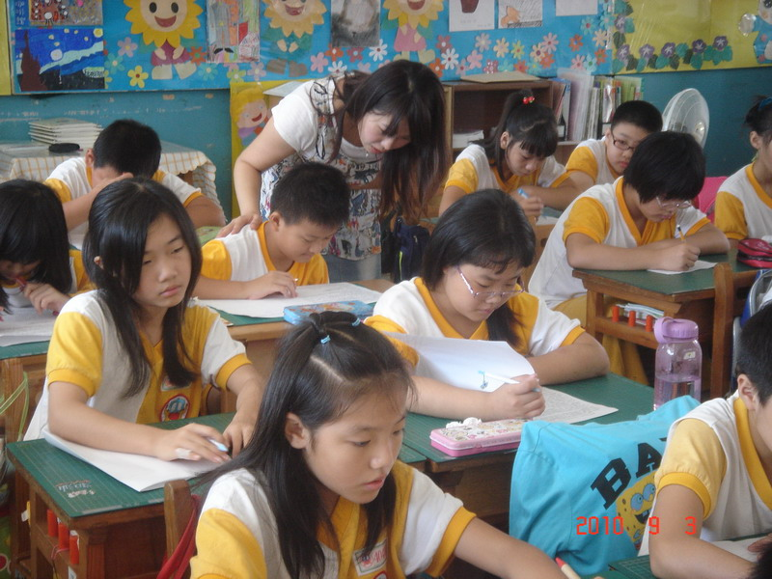
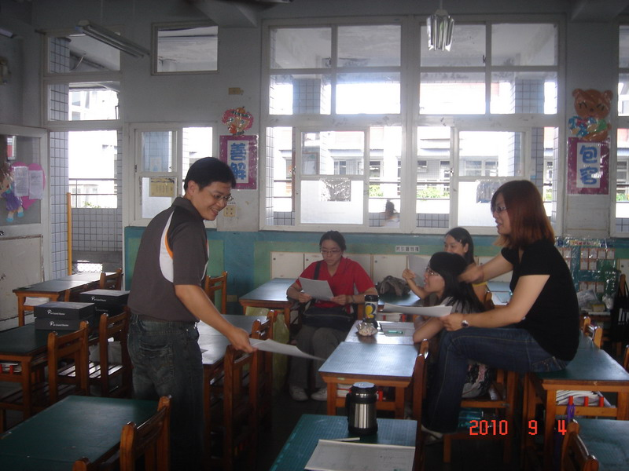
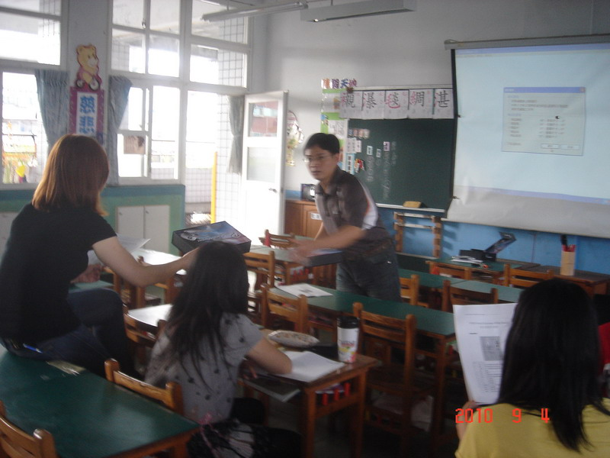
海洋生態教學，學生踴躍發表
教師群利用課餘時間，討論教學設計

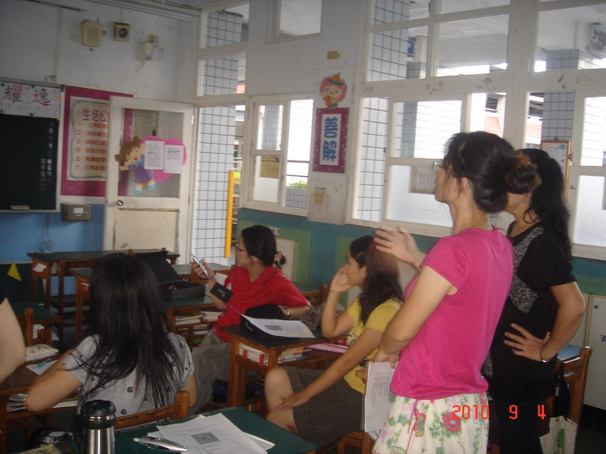
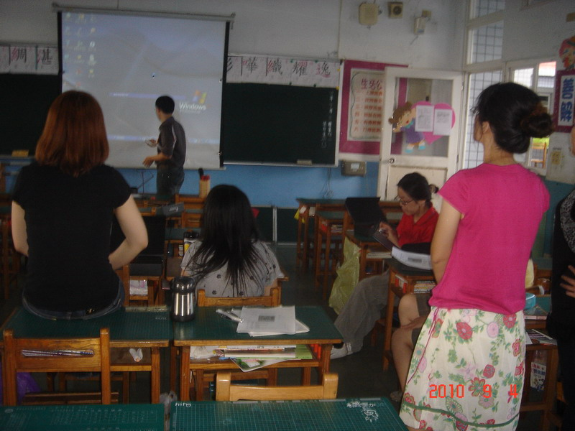

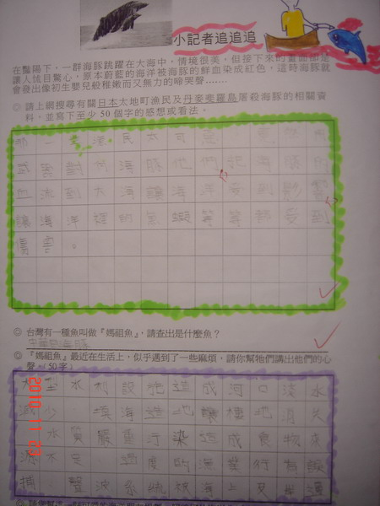
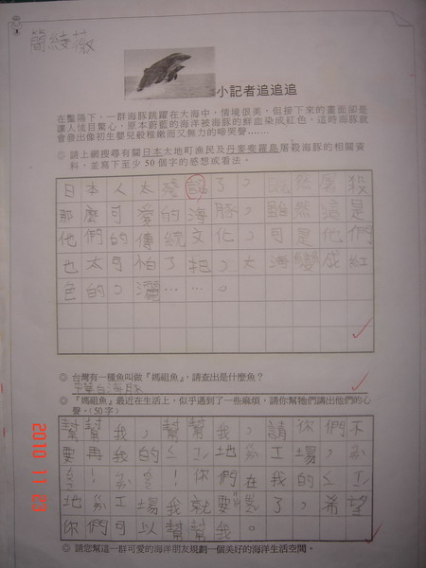

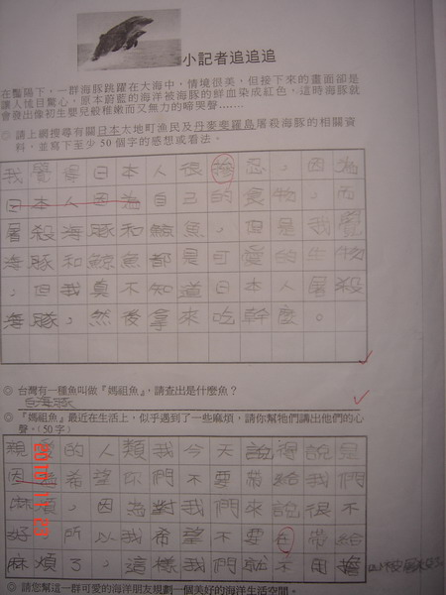
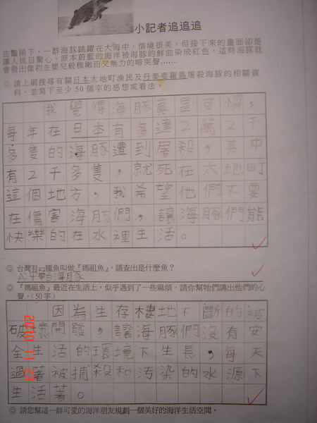

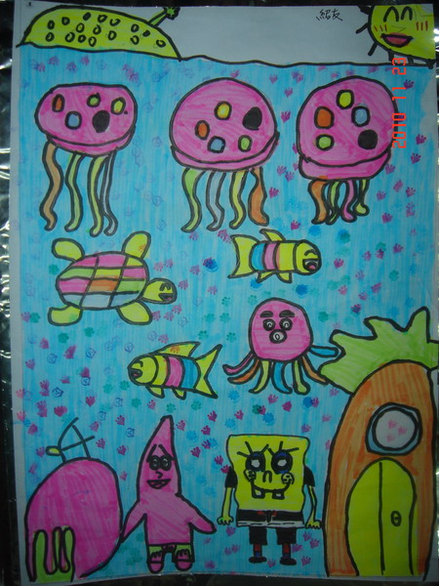
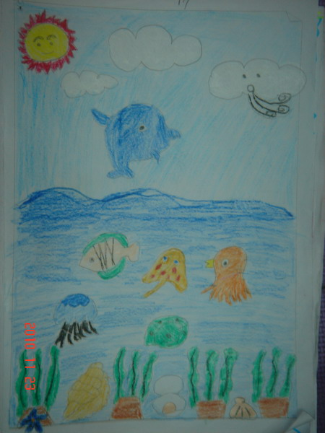
學生作品
學習單

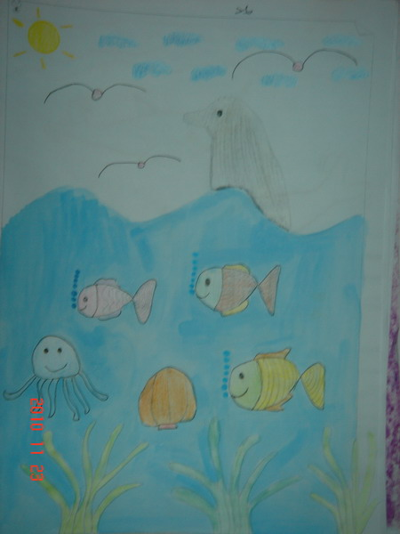
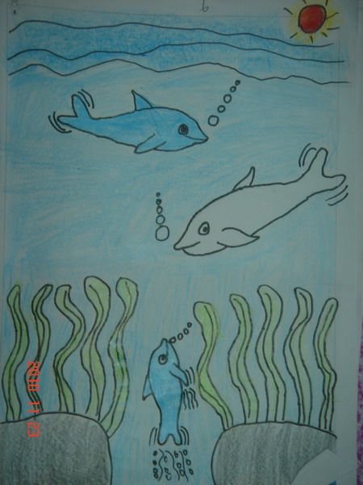

附件一：海洋學習單

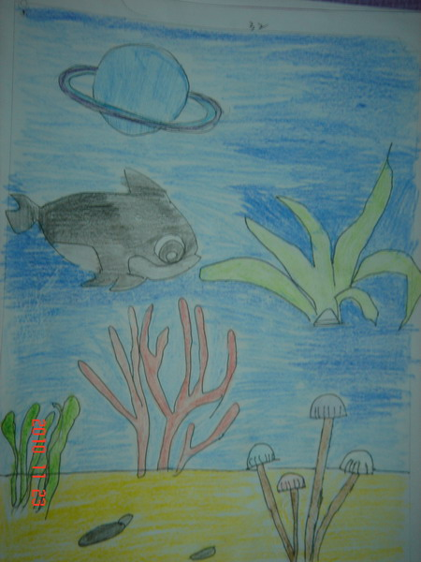
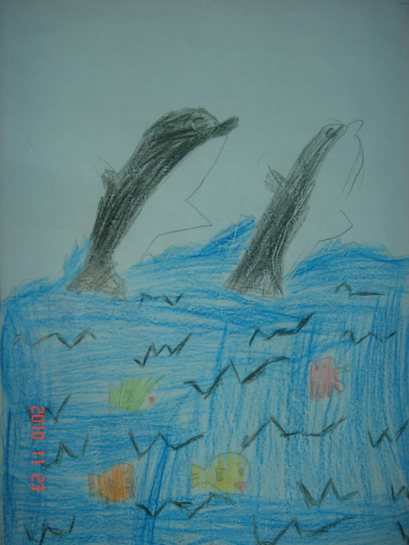
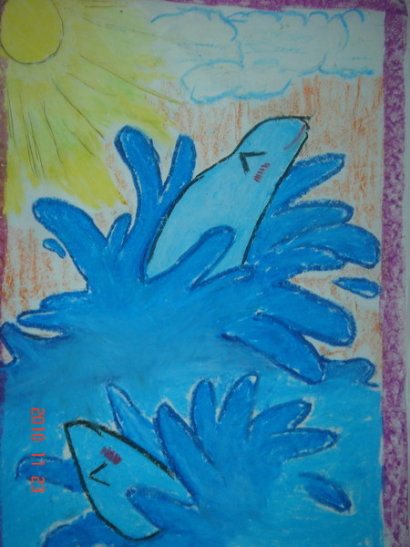
學生作品
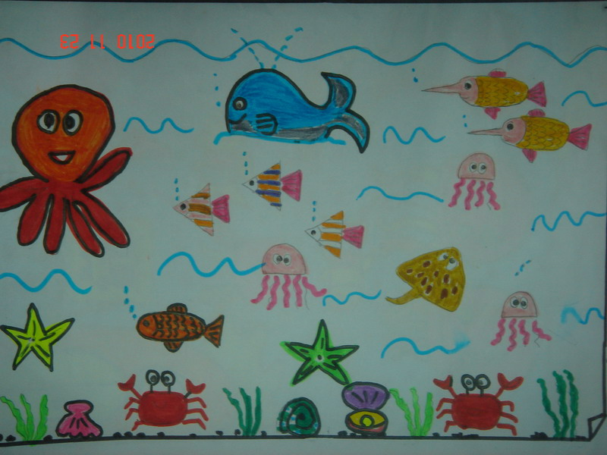

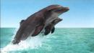小記者追追追
在豔陽下，一群海豚跳躍在大海中，情境很美，但接下來的畫面卻是讓人怵目驚心，原本蔚藍的海洋被海豚的鮮血染成紅色，這時海豚就會發出像初生嬰兒般稚嫩而又無力的啼哭聲....…
- 請上網搜尋有關日本太地町漁民及丹麥斐羅島屠殺海豚的相關資料，並寫下50個字的新聞稿。

___________________________________________________________
______________________________________________

______________________________________________

- 您聽過台灣有一種魚叫做『媽祖魚』嗎？

___________________________________________________________

- 牠們最近在生活上，似乎遇到了一些麻煩呢！請你們幫牠們想想辦法。

___________________________________________________________

- 請您幫這一群可愛的海洋朋友規劃一個美好的海洋生活空間。

附件三：學生學習回饋問卷
小朋友：
這份問卷的目的，是想了解你參與海洋生態的課程後的心得及想法，這些問題沒有對與錯，請一你的想法在適當的□內打ˇ
四年＿＿班 男□ 女□ 號碼
- 你喜歡這四週的海洋生態課程嗎？
□喜歡 □尚可 □不喜歡
- 上完課後，你覺得能讓你增加海洋相關知識嗎？
□可以 □還好 □不能
- 你認為海洋生態的保護重要嗎？
□很重要 □ 還好 □不重要
- 實施海洋生態教學後，會使你增加對海洋生態的興趣嗎？
□會 □ 還好 □不會
5.你認為海洋生態的維護是誰的責任？
□每一個人 □大人 □政府官員
6.請你寫出一個保護海洋生態的方法
----------------------------------------------------------------

